Типичные ошибки во взаимодействии с родителями:
- работа в иерархической модели: позиция «сверху» или «снизу»
- прямые, директивные указания что и как нужно делать и советы «как жить»
- несанкционированная раздача диагнозов
- решение проблем за родителей
- неумение «ловить» реакцию на свою работу
Направления работы с родителями (членами семьи и лицами, осуществляющими уход за ребенком):
- вовлечение родителей в процесс определения целей совместной работы, генерирования и выбора решений проблем, реализации индивидуальной программы ранней помощи ребенку, оценки её эффективности
- развитие знаний и умений родителей, касающихся ухода и благополучного развития ребёнка
- помощь родителям в создании условий в быту, способствующих развитию необходимых навыков ребёнка
- повышение самоуважения родителей
- развитие способности функционировать без постоянной поддержки специалистов

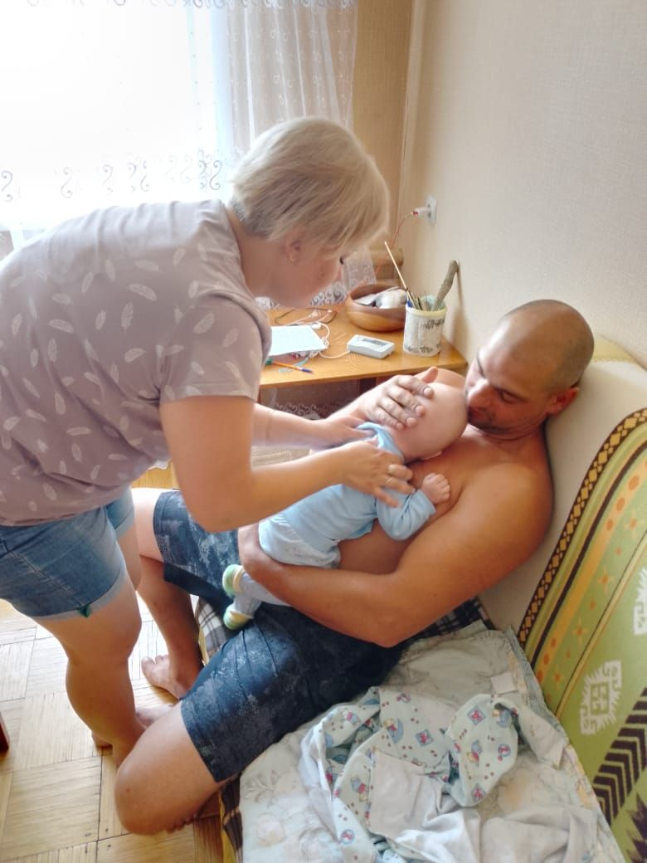

Буклет разработан в рамках проекта
«Социальная служба «Микрореабилитационный центр»»
при поддержке Фонда поддержки детей, находящихся в трудной жизненной ситуации

Взаимодействие специалистов социальной службы

с родителями особого ребёнка

Славгород 2022 год

Роль родителей и специалистов в ранней помощи ребёнку
Младенцы и дети раннего возраста лучше всего учатся через повседневный опыт и взаимодействие со знакомыми людьми в знакомых ситуациях.
Все семьи при наличии необходимой поддержки и ресурсов могут способствовать обучению и развитию своих детей.
Основная роль поставщика услуг ранней помощи заключается в работе с членами семьи и лицами, осуществляющими уход за ребенком, и в оказании им поддержки.

Особенности жизненной ситуации семьи, в которой растет ребёнок с нарушениями в развитии
- длительность, хронический характер трудностей
- «ресурсоемкость», необходимость решать многочисленные задачи
- неясность жизненного маршрута, ограниченность выбора моделей
- потеря социально значимых ролей, стигматизация, потенциальная маргинализация
- системное влияние состояния ребенка на всю семью и окружение
- потеря компетентности
- существование под властью противоречивых чувств
- потенциальные возможности для роста

Трудности семьи:
- эмоциональные (реакция на стрессовую ситуацию детского нарушения зависит от характеристик нарушения, особенностей лечения, личных характеристик родителей ребёнка);
- функциональные (искажения внутрисемейной организации - распределение функциональных ролей и обязанностей, сокращение возможностей для семейного досуга и отдыха, возможностей профессионального и карьерного роста, самореализации членов семьи);
- связанные с взаимодействием с социумом
(социальная изоляция);
- финансовые.

Особенности семьи, воспитывающей ребенка с нарушениями развития
раннего возраста:
  - преобладание обращения к медицинской помощи
  - мобилизация ресурсов с целью кардинально изменить ситуацию
  - циклы адаптации
  - подвижность целей
  - вероятно смещение жизненного цикла
  - затруднена реалистичная оценка возможностей ребёнка
  - влияние различия в диагнозе и состоянии ребёнка на адаптацию
  - влияние на другие подсистемы (братья/сестры, старшее поколение)
  - появление последующих детей в семье (различие в мотивах и следствия)

Фокус помощи семье

Компетентность

Жизнестойкость
– развитие родительской компетентности и, в целом, компетентности в решении задач, связанных с нарушением ребёнка (в том числе развитие способностей к осознанию и рефлексии трудностей, способности самостоятельно генерировать решения),
- жизнестойкости - способности успешно адаптироваться в трудных условиях воспитания ребенка с нарушениями, развивать компетентность в них.

Взаимодействие с родителями: партнерские отношения
Фундамент ранней помощи – отношения специалиста и родителя.
Родители могут стать более компетентными за счет:
  - открытия того, что их ценят
  - открытия того, что они правы
  - открытия, что некоторые их представления неверны и есть иные возможности
Этому способствуют:
  - совместная работа специалиста и родителя
  - общие цели
  - взаимодополняющий опыт
  - взаимное уважение
  - разделение полномочий
  - договоренности (в том числе о регламенте взаимодействия и совместной работы)
  - эффективный диалог (в том числе умение специалиста задавать вопросы, делиться знаниями, обобщать размышления)
  - откровенность (осознанное доверие)
  - гибкость (индивидуальный подход)

